Отчет о проделанной работе
Компьютерные сети. Лабораторная работа 4. Статическая маршрутизация.

Предоставлен студентом группы МПБ – 101 – О – 01(2 п/г) Санниковым Ильей Дмитриевичем, обучающимся в ОмГУ.
Сделанная в период с "27" марта 2023 года по "27" марта 2023 года

При выполнении лабораторной работы передо мной стояла следующая цель:

- Научиться управлению статическими маршрутами.

При выполнении лабораторной работы передо мной стояли следующие задачи:

0. Создать топологию для сети
- Восстановить пароли на каждом доступном маршрутизаторе
- Распределить ip-адреса на интерфейсы, на которых они не были назначены
- С помощью статических маршрутов обеспечить связность между компьютерами по оптимальным маршрутам
- Проверить командами ping и tracert связность сети и оптимальность маршрутов

Ход работы:

- Изучил материалы данные в учебнике, перед выполнением лабораторной.

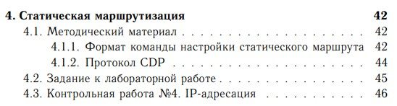

- Для выполнения данной лабораторной работы необходимо создать топологию сети. В моем случае у меня есть 3 маршрутизатора (M1,M2,M3) связанных с ПК (PC0,PC1,PC2,PC3) через коммутаторы (S1,S2,S3):

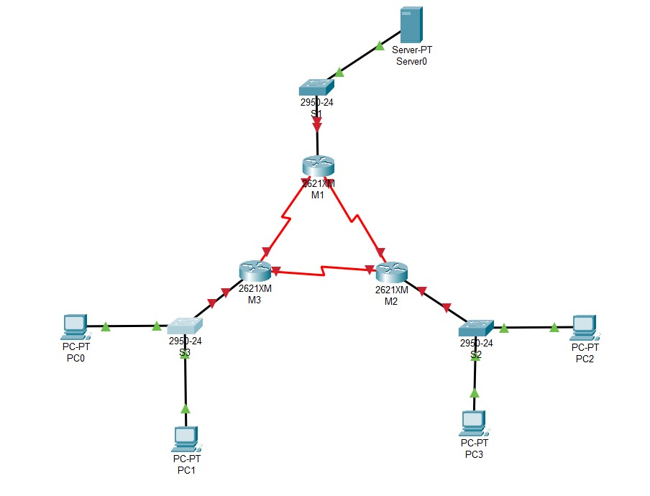

- Далее задаем на каждом маршрутизаторе случайный пароль, который нужно будет восстановить. Повторяем данную процедуру на каждом маршрутизаторе.

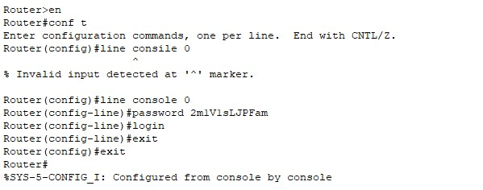

- После этого начинаем процесс восстановления пароля на каждом маршрутизаторе. Для начала необходимо попасть в ROMMON маршрутизатора (выключаем его и используем сочетание CTRL+FN+C) и прописать в нем необходимые команды.

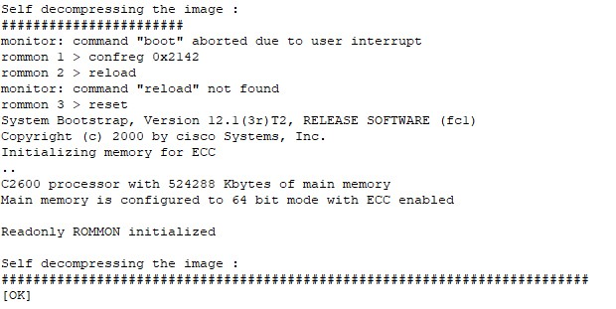

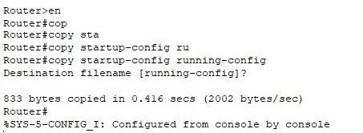

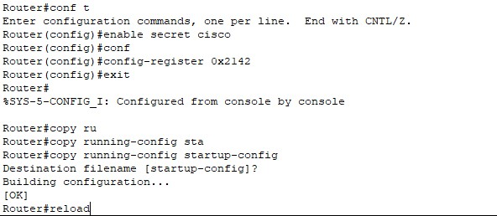

- Задаем ip-адреса всем устройствам сетей. (В качестве примера по 1 виду каждого устройства)

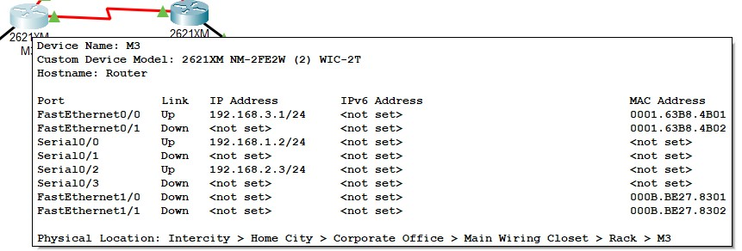

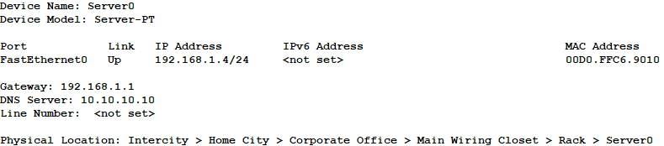

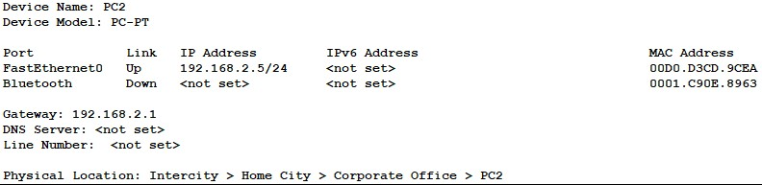

6. Далее настраиваем статическую маршрутизацию на роутерах.

Network – наша созданная подсеть
Next Hop – куда передаем пакеты по созданной подсети

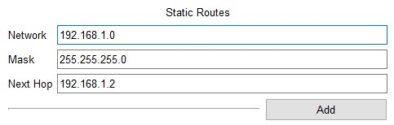

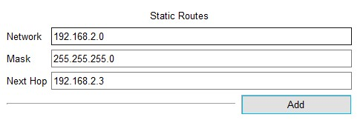

7. Проверяем все с помощью команды ping.

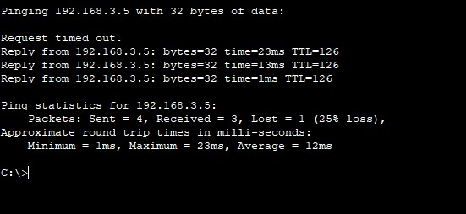

Вывод:

Научился управлению статическими маршрутами.

Контрольная работа №4. IP-адресация.

А.
Адрес сети | 192.168.10.0
Класс | С
Число бит для нумерации сетей | 3
Число единичных бит в маске | 27
Маска в десятичном представлении | 255.255.255.224
Максимальное число подсетей | 8
Максимальное число хостов на подсеть | 30

№ | Адрес подсети | Диапазон хостов | Широковещание
1 | 0 | 192.168.10.1 – 192.168.10.30 | 192.168.10.31
2 | 32 | 192.168.10.33 – 192.168.10.63 | 192.168.10.63
3 | 64 | 192.168.10.65 – 192.168.10.94 | 192.168.10.95
4 | 96 | 192.168.10.97 – 192.168.10.126 | 192.168.10.127
5 | 128 | 192.168.10.129 – 192.168.10.158 | 192.168.10.159
6 | 160 | 192.168.10.161 – 192.168.10.190 | 192.168.10.191
7 | 192 | 192.168.10.193 – 192.168.10.222 | 192.168.10.223
8 | 224 | 192.168.10.225 – 192.168.10.254 | 192.168.10.255

B.
Адрес сети | 128.192.0.0
Класс | С
Число бит для нумерации сетей | 4
Число единичных бит в маске | 28
Маска в десятичном представлении | 255.255.255.240
Максимальное число подсетей | 16
Максимальное число хостов на подсеть | 14

№ | Адрес подсети | Диапазон хостов | Широковещание
1 | 0 | 128.192.10.1 – 128.192.10.14 | 128.192.10.15
2 | 16 | 128.192.10.17 – 128.192.10.30 | 128.192.10.31
3 | 32 | 128.192.10.33 – 128.192.10.46 | 128.192.10.47
4 | 48 | 128.192.10.49 – 128.192.10.62 | 128.192.10.63
5 | 64 | 128.192.10.65 – 128.192.10.78 | 128.192.10.79
6 | 80 | 128.192.10.81 – 128.192.10.94 | 128.192.10.95
7 | 96 | 128.192.10.97 – 128.192.10.110 | 128.192.10.111
8 | 112 | 128.192.10.113 – 128.192.10.126 | 128.192.10.127
9 | 128 | 128.192.10.129 – 128.192.10.142 | 128.192.10.143
10 | 144 | 128.192.10.145 – 128.192.10.158 | 128.192.10.159
11 | 160 | 128.192.10.161 – 128.192.10.174 | 128.192.10.175
12 | 176 | 128.192.10.177 – 128.192.10.190 | 128.192.10.191
13 | 192 | 128.192.10.193 – 128.192.10.206 | 128.192.10.207
14 | 208 | 128.192.10.209 – 128.192.10.222 | 128.192.10.223
15 | 224 | 128.192.10.225 – 128.192.10.240 | 128.192.10.241
16 | 240 | 128.192.10.241 – 128.192.10.254 | 128.192.10.255

С.

192.168.0.0/20 на 33 и 7 компьютера;

1.

2^{N} – 2 ≥ 33 => N = 6
32 – 6 = /26

11000000.10101000.00000000.00000000

…

11000000.10101000.00000000.00111110 = > 192.168.0.62

2.

2^{N} – 2 ≥ 7 => N = 4
32 – 4 = /28

11000000.10101000.00000000.01000000

…

11000000.10101000.00000000.01001110 = > 192.168.0.78

Подсеть | 1
Диапазон | 192.168.0.1 - 192.168.0.62
Широковещание | 192.168.0.63
Маска в десятичном виде | 255.255.255.192

Подсеть | 2
Диапазон | 192.168.0.64 - 192.168.0.78
Широковещание | 192.168.0.79
Маска в десятичном виде | 255.255.255.240

Список источников:

- https://habr.com/ru/post/140552/
- https://www.youtube.com/watch?v=crxb2_jzW60
- https://help.keenetic.com/hc/ru/articles/213965829-Пример-расчета-количества-хостов-и-подсетей-на-основе-IP-адреса-и-маски
- https://www.youtube.com/watch?v=RB4e0K6Md90

